小一班今日动态1.10
来园：
今日来园16人，2人病假，7人事假。
大部分幼儿能主动跟老师问好，打招呼，有序签到、放物品，洗手喝牛奶。隋浩宇入园时情绪波动较大，但是进来后很快就能调整好，参与游戏。
区域游戏：
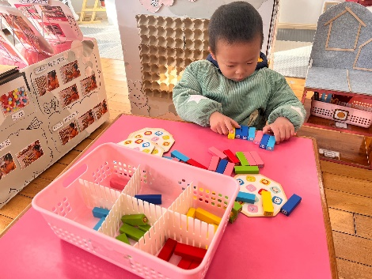  益智区 | 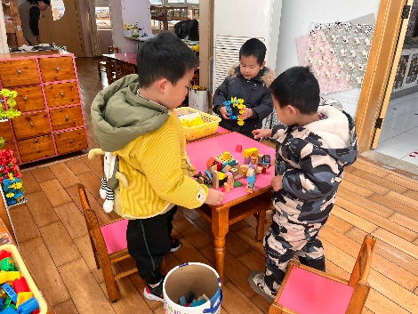  桌面建构 | 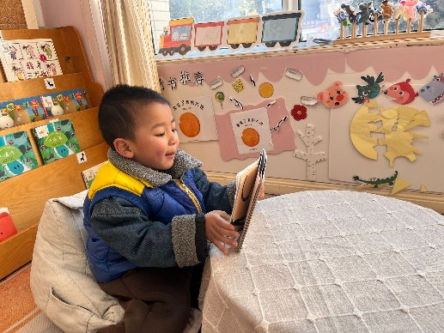  图书角
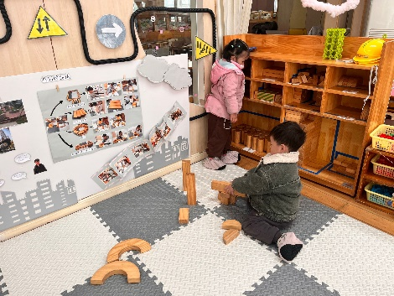  地面建构 | 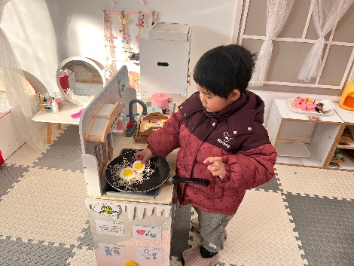  娃娃家 | 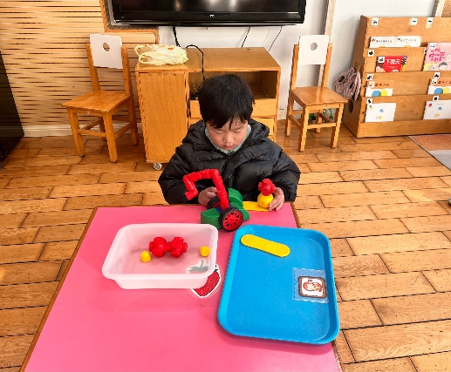  科探区
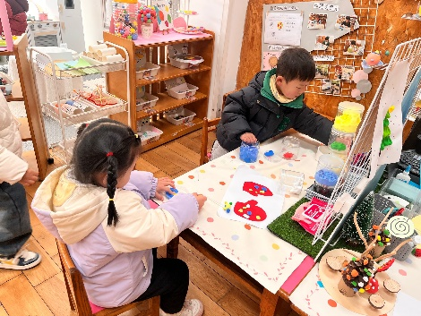  创意坊 | 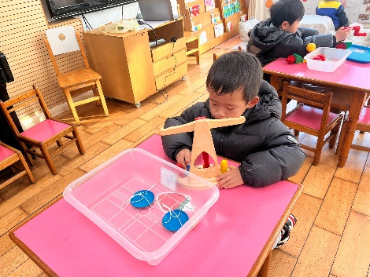  科探区
好宝宝评选活动：
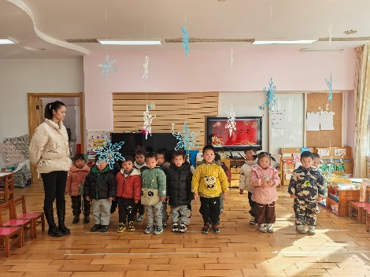 | 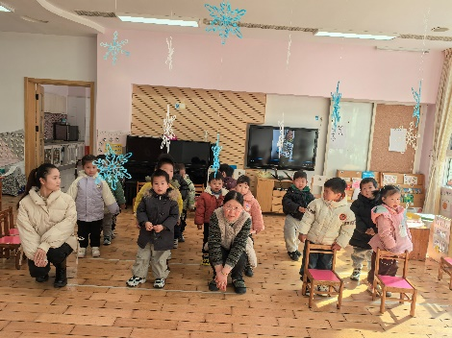 | 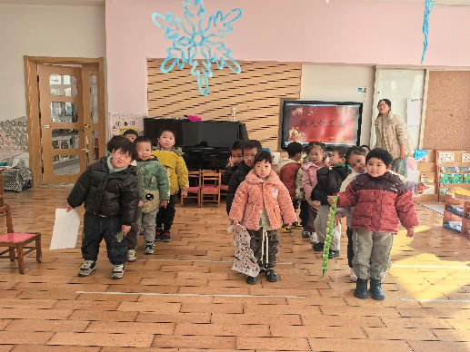
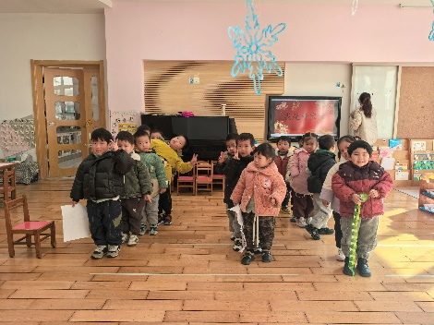 | 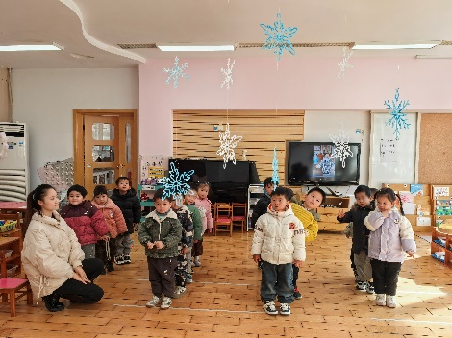 | 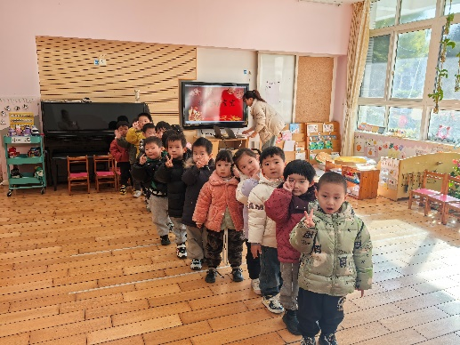
本次活动更多的是鼓励幼儿结合自身实际情况，能在集体面前大胆表达，表扬丁文潇、隋浩宇、何颖艺、颜泽楷、徐凌琨、蒋清远、白小沐、范奕菱、丁汝成、奚禾、李潇然、杨若萱、韩景宸能勇敢表达，尤其是李潇然、范奕菱、颜泽楷、丁文潇声音响亮，真棒！
生活活动情况：
1.午餐情况：
今天的午饭吃的是薏米饭、鲍鱼煨肉、生菜豆腐皮、番茄鸡蛋汤。今天大部分小朋友都能吃完自己的一份饭菜，并在老师的提醒下，端正坐姿，尽量保持桌面的整洁。叶兴泽、丁文潇最后两口是老师喂的。
2.午睡情况：
小朋友们能在老师的提醒下，有序小便进入午睡室，并将脱下来的衣裤整理好，放在脚边，大部分幼儿能自己独立午睡，个别幼儿需要老师稍微陪伴和提醒。
家园合作：
- 动态上的照片，仅作为老师观察时的随拍，并不是所有孩子的照片都会呈现。
- 有些宝贝的嘴唇和脸部比较干，家长朋友们可以给宝贝擦一层薄薄的唇膏和滋润霜，保护嘴巴、脸部。
- 今天是星期五，不上延时班，请在15：30接孩子离园。

